Педагоги и родители детей дошкольников особо пристальное внимание уделяют развитию качеств, необходимых ребенку для будущего обучения в школе. С учетом возрастных особенностей дошкольников развивать эти качества лучше всего в форме игры. Обучающие игры для детей 4- 5 лет — незаменимые помощники в этом деле. Тем более что этот возраст в весьма благоприятен для целенаправленного развития умственных и физических способностей малыша, формирования его личности, становления жизненных устоев и нравственных ориентиров.
Ребенку этого возраста уже могут быть понятны, могут его увлекать некоторые настольные игры с правилами — ведь он и сам устанавливает в своих играх иные незатейливые правила. Настольные игры хороши тем, что организуют, дисциплинируют ребенка, воспитывают в нем стремление достичь цели, победить, стать лучшим — и закаливают характер, давая научиться проигрывать.

И помните, что при покупке игр и игрушек необходимо пользоваться простым правилом: игрушки следует выбирать, а не собирать!

ИГРЫ РОДИТЕЛЕЙ С ДЕТЬМИ

Сбежала игрушка
Начало игры: берем 5 игрушек, показываем их ребенку, потом прячем одну из них. Вы объясняете ребенку, что игрушка сбежала и он ее должен найти. Ребенок должен понять какая игрушка сбежала и найти ее. Со временем усложняем игру и прячем 2 или 3 игрушки.
« Холодно - горячо; Право - лево».
Взрослый прячет условный предмет, а затем с помощью команд типа « шаг направо, два шага вперёд, три налево» ведёт ребёнка к цели, помогая ему словами «тепло», « горячо», « холодно».

«Назови имя».
Нужно назвать женские и мужские имена. Имена не должны повторяться; тот, кто повторил, выходит из игры. Побеждает в этой игре тот, кто больше назовёт имён.
У этой игры может быть много вариантов. Можно называть названия деревьев, цветов, фигур и т.д.

«Запомни картинки»
Покажите ребенку несколько картинок и попросите его внимательно их рассмотреть. На каждой картинке должен быть изображен знакомый малышу предмет. После того, как он просмотрел изображения, попросите ребенка поочередно называть увиденные предметы. Важно количество вещей, которые он запомнил.
Во второй раз покажите картинки, которые малыш не запомнил. Через 10 минут вновь повторите игру.

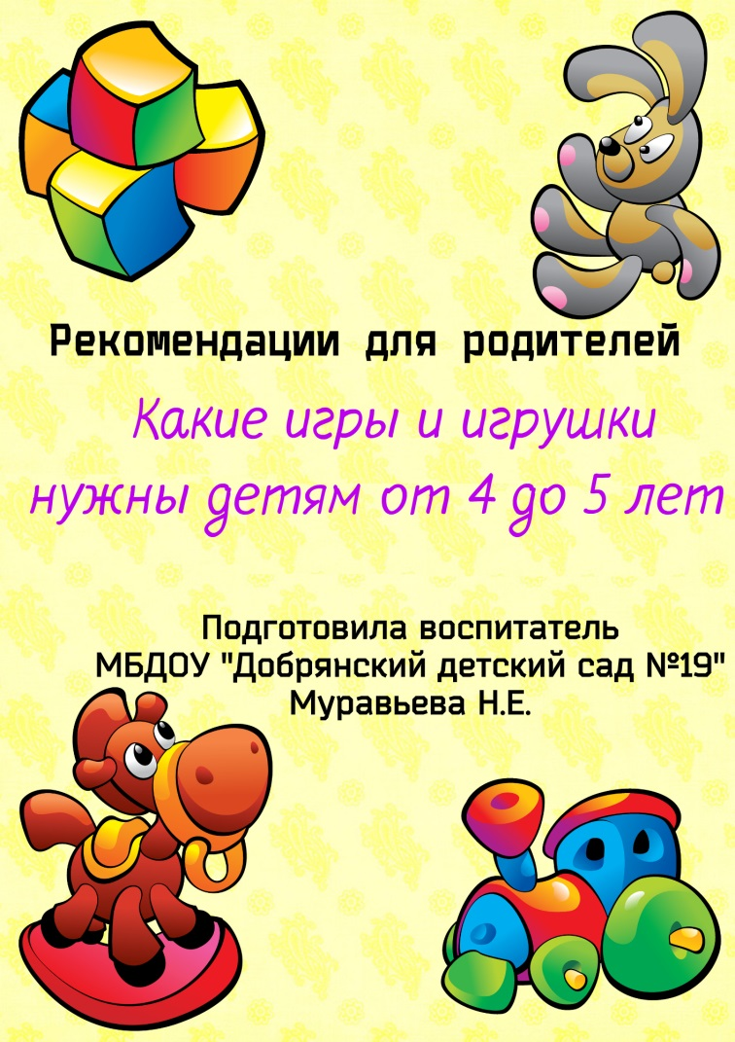

Игра – это огромное светлое окно, через которое в духовный мир ребенка вливается живительный поток представлений, понятий.

В.А. Сухомлинский

Чтобы детство наших детей было счастливым, основное, главное место в их жизни должна занимать игра. В детском возрасте у ребёнка есть потребность в игре, и её нужно удовлетворить не потому, что «делу – время, потехе – час», а потому, что играя, ребёнок учится и познаёт жизнь.
Подбор игрушек - дело серьезное и ответственное. От успешного решения этой проблемы зависят настроение ребенка и прогресс в его развитии, поэтому одним из важных педагогических условий, способствующих развитию игры маленького ребёнка, является подбор игрушек по возрасту.
У ребенка четырех-пяти лет появляется интерес к новым игрушкам и играм. Интерес ребенка к игрушкам довольно быстро меняется. Это является одним из очевидных следствий его психического развития.
Если раньше игрушка служила как бы зеркальцем, отражающим малую часть очень сложного и бесконечного окружающего мира, то теперь игрушка становится средством, с помощью которого ребенок моделирует окружающий мир; если раньше ребенок познавал с помощью игрушки разнообразие форм и цветов, обретал навыки обращения с предметами — твердыми и мягкими, тяжелыми и легкими, холодными и теплыми, — то теперь он наделяет игрушку человеческими качествами, одушевляет ее и понуждает «действовать», общается с ней; так, постепенно игрушка из носителя познавательного начала преобразуется в носителя начала творческого, а ребенок из существа, созерцающего окружающий мир, превращается в существо, гармонично вливающееся в этот мир, принимающее в жизни этого мира активное участие.
Часто девочки играют только с куклами, поэтому часто они лишены радости играть в такие игры, в которых формируется смекалка, находчивость, творческие способности. Девочки с куклами играют или в одиночку, или только с девочками. С мальчиками у них нет общих интересов и нет предпосылок для возникновения дружеских взаимоотношений между детьми. Мальчики обычно играют с машинами, с детским оружием. Такие игрушки тоже ограничивают круг общения с девочками. Лучше, когда мы – взрослые, не будем делить игрушки на «девчоночьи» и на «мальчишечьи».
Если мальчик не играет с куклой, ему можно приобрести мишку, куклу в образе мальчика, малыша, матроса, Буратино, Чебурашки и т.п. Важно, чтобы малыш получил возможность заботиться о ком-то. Эти игрушки оказываются первыми помощниками детей в приобретении опыта общения с окружающими детьми и взрослыми. Если у ребёнка нет сестёр и братьев, то игрушки фактически являются его партнёрами по играм, с которыми он делит свои горести и радости. Если в семье двое-трое детей, то у них должны быть как общие, так индивидуальные игрушки.
К 4-5 годам особое значение для детей приобретают предметы, дополняющие игры. В этом возрасте развитие игры идет не от игрушки, а от мысли. Если раньше игрушка наталкивала ребенка на игру, то детям постарше по ходу игры требуется какой-либо предмет, они могут найти его заменитель или довольствоваться деталями костюмов, биноклем, шапочками и т. д.
Не следует покупать много игрушек, особенно одного вида (кукол, отличающихся только по размеру, машинок), это огранивает его интерес, опыт, а значит, и развитие. Игрушек должно быть немного.
Участие взрослых в играх детей может быть разным. Если ребёнку только что купили игрушку, и он знает, как ей играть, лучше предоставить ему возможность действовать самостоятельно. Но скоро опыт ребёнка истощается. Игрушка становится не интересной. Здесь нужна помощь старших, подсказать новое игровое действие, показать их, предложить дополнительный игровой материал к сложившейся игре.
Играйте с ребёнком каждый день, при этом не одергивайте его, не читайте нотации. А если просит многократно повторить сюжет, не отказывайте в этом. Заинтересовывайте ребёнка, но не заставляете его играть. Игра должна продолжаться до тех пор, пока она всем приятна. Удерживайтесь от обидных замечаний «Ах ты глупый!» и т. п. Не получается – переключите его внимание на другое дело.

